PCB装配_2026-09-15_1701 3D 审阅报告
模型文件：PCB装配_2026-09-15_1701.glb
生成时间：2026-09-15 17:13:54
本报告包含 6 张基础视图。

第一部分 基础预览
以下视图使用统一比例渲染完整装配体，不包含当前隐藏状态、爆炸位移或界面辅助元素。
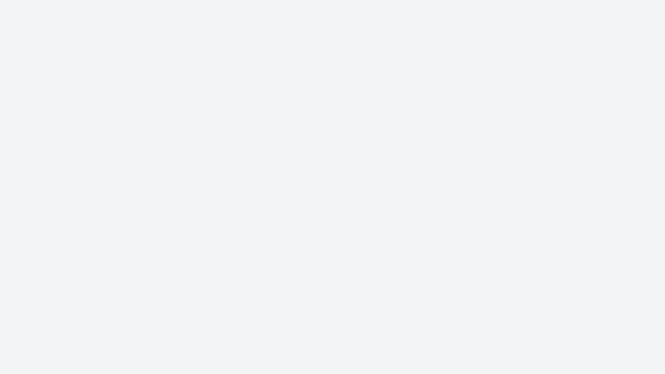  前视图 | 后视图

第一部分 基础预览（续）
左视图 | 右视图

第一部分 基础预览（续）
  顶视图 | 底视图

第三部分 交互式 3D 模型
请使用兼容的 Microsoft Word 桌面版打开本文档。拖动模型可旋转视角，滚轮可缩放；其他查看器将显示静态海报。

3.1 完整装配

3.2 主控板
该模型从完整装配的顶层结构中单独导出，可在 Word 桌面版中旋转查看。

3.3 接口板
该模型从完整装配的顶层结构中单独导出，可在 Word 桌面版中旋转查看。

